Hoofdstuk 3 – IoT Hub
  - Cloud Computing for AI

INHOUD
1 titel 1 3
1.1 titel 2 3
1.1.1 titel 3 3
1.1.1.1 subtitel 3

Doel
Het doel van dit hoofdstuk is om onze Raspberry Pi (of andere toestellen) te verbinden met Azure. Hierdoor kunnen we vanop afstand ons toestel configureren, alsook data van het toestel naar de cloud te sturen.
Tot slot gaan we ervoor zorgen dat onze Raspberry Pi data kan capteren en kan doorsturen naar de cloud.

IoT Hub
IoT Hub is een service die Microsoft via Azure aanbiedt voor bidirectionele communicatie met toestellen, zoals een Raspberry Pi. De bidirectionele communicatie zorgt ervoor dat zowel toestellen data naar Azure kunnen sturen (bijvoorbeeld sensordata) alsook dat de service data naar de toestellen kan sturen (bijvoorbeeld een nieuwe configuratie). Hierdoor kan je op een eenvoudige manier miljoenen toestellen aansturen.
IoT Hub bevat verschillende subservices die we hieronder gaan bespreken.

IoT Hub Device Twin

Wat is IoT Hub Device Twin?
Via IoT Hub Device Twin kunnen we toestellen beheren. Deze service houdt hiervoor een digitale kopie van de configuraties van de toestellen bij. De configuratie wordt zowel op het toestel zelf als in de service bijgehouden. Je kan bijvoorbeeld de batterijstatus van een toestel gaan raadplegen of bepaalde configuraties gaan wijzigen.

Reporting Properties
Reporting Properties zijn zaken die het toestel aan Azure kan rapporteren. Denk hierbij aan de status van het toestel (aan of uit) of de batterijstatus. Het grote voordeel hiervan is dat je op zaken kan filteren, zoals: toon alle toestellen waarbij het batterijpercentage kleiner is dan 5%.

Device Direct Method
Naast de Reporting Properties zijn er ook Device Direct Methods. Dit zijn methodes die op het toestel staan en kunnen geactiveerd worden vanop afstand. Bij het aanspreken van methodes kunnen we parameters (of data) meesturen. We kunnen dus bijvoorbeeld een methode vanop afstand aanspreken om het toestel uit te schakelen.

Labo
Vergeet aan het einde van dit labo je Azure-service niet offline te halen. Dit vermijdt extra kosten!

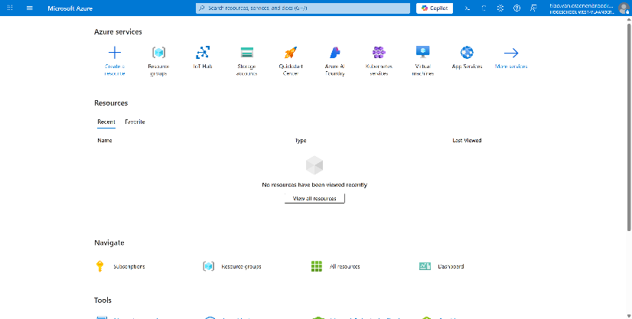
Het aanmaken van de IoT Hub-service

Eerst en vooral moet je je aanmelden op https://portal.azure.com en een resource group aanmaken (CFAI, Region West Europe).

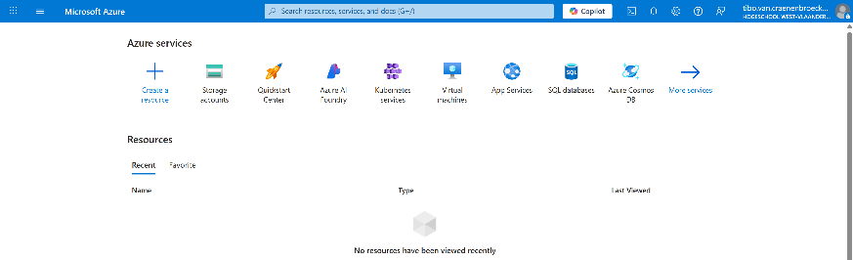
Nu gaan we de IoT-service aanmaken. Ga hiervoor terug naar de startpagina en klik op “Create a resource”.

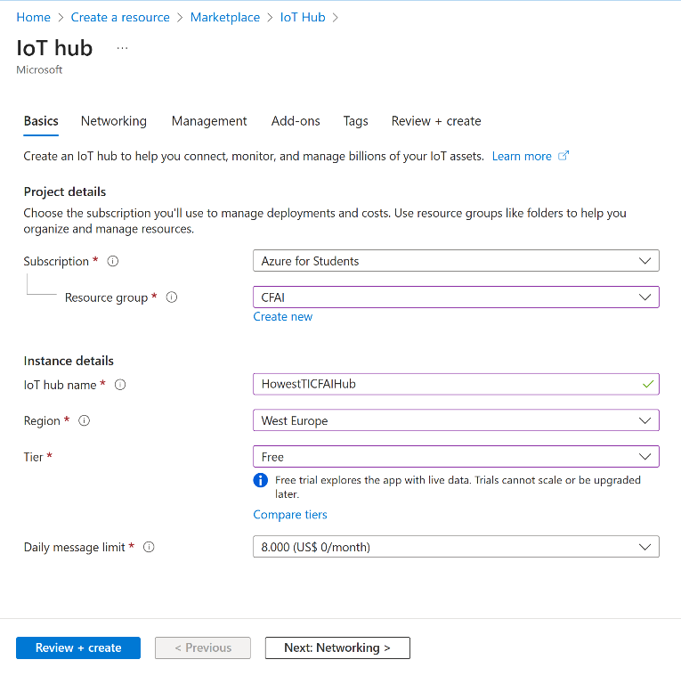
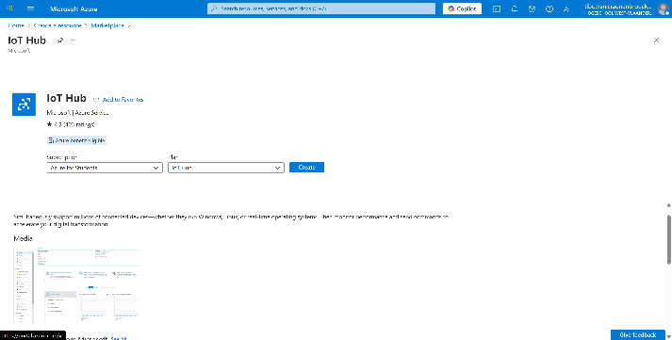
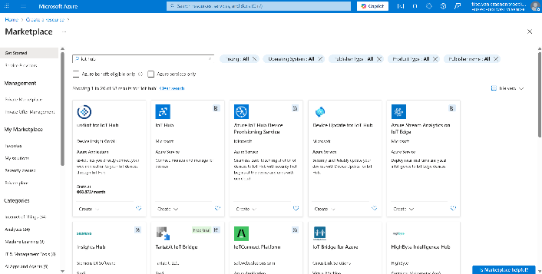
Zoek vervolgens naar IoT Hub en klik op “Create”.

Koppel deze service aan de resource group “CFAI” en geef de IoT Hub de naam “HowestTICFAI{JOUW NAAM}Hub”. Deze naam moet uniek zijn.
Selecteer bij “Region” “Germany West Central” en kies bij “Tier” “Free”. Klik nadien op “Review + create”.

Het registreren van een toestel
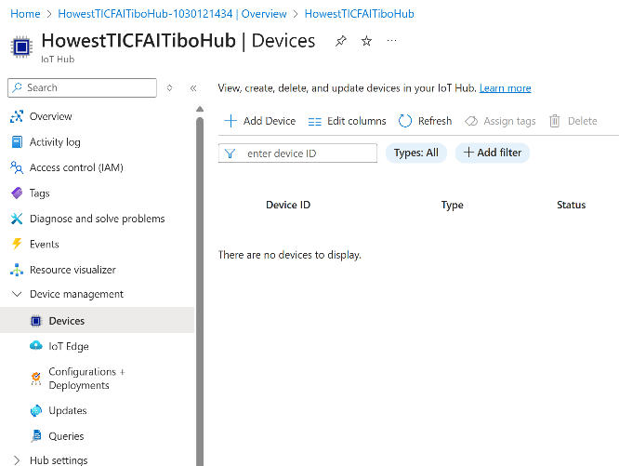

Om een toestel te registreren, ga je naar de service die je net aangemaakt hebt. Open vervolgens de pagina “Devices” en klik op “Add Device”.

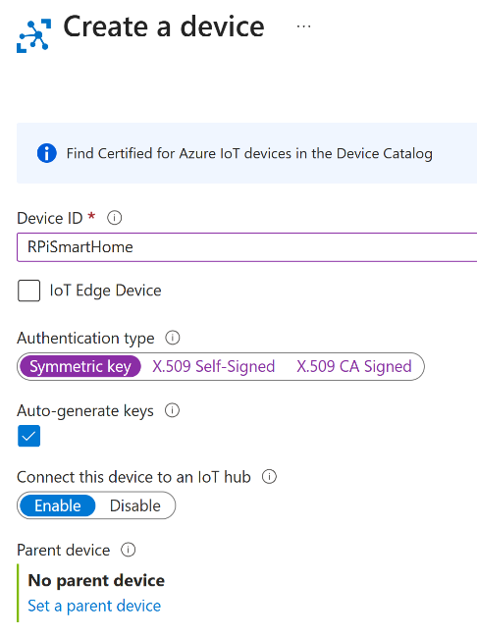

Elk toestel moet zich op een unieke manier van elkaar onderscheiden. Hiervoor gebruikt IoT Hub een Device ID. Het ID van de toestellen komt overeen met de naam die je hieraan geeft. Zorg er wel voor dat deze uniek is. In ons voorbeeld geven we het toestel de naam “RPiSmartHome”.
Het authenticatietype laten we staan op “Symmetric key”. Azure zal deze keys zelf genereren. Je hoeft dit dus zelf niet te doen (maar het is wel mogelijk).

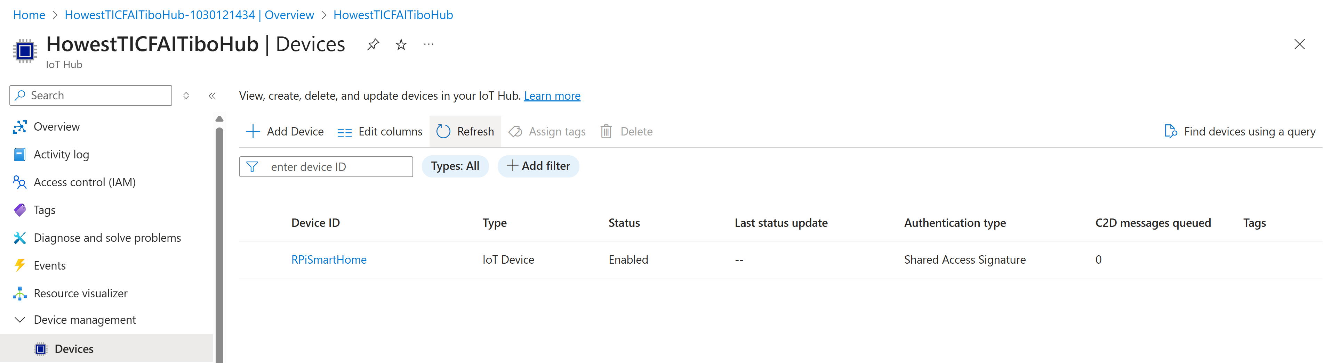
Als alles goed verlopen is, zie je nu het toestel staan (vergeet niet te refreshen).

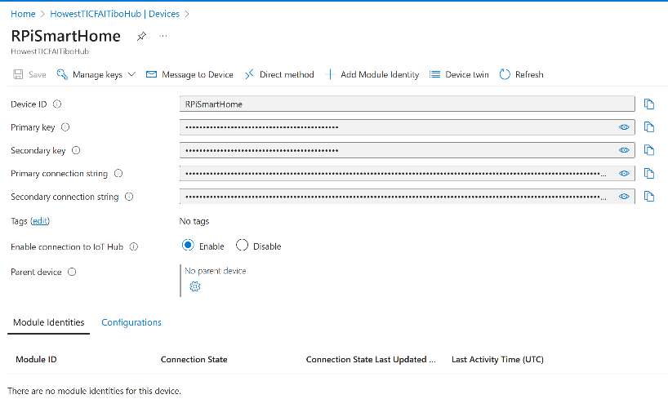
Python: Wijzigen van de REPORTING PROPERTIES
Nu gaan we via Python-code een connectie leggen tussen de Raspberry Pi en IoT Hub. We gaan dit eerst testen op onze laptop en in een latere fase gaan we dit script overzetten naar de Raspberry Pi.
Om een connectie te maken tussen het script en Azure IoT Hub, heb je een connection string nodig. Hiervoor moet je de Primary connection string kopiëren. Klik dan vervolgens op “Device twin”.
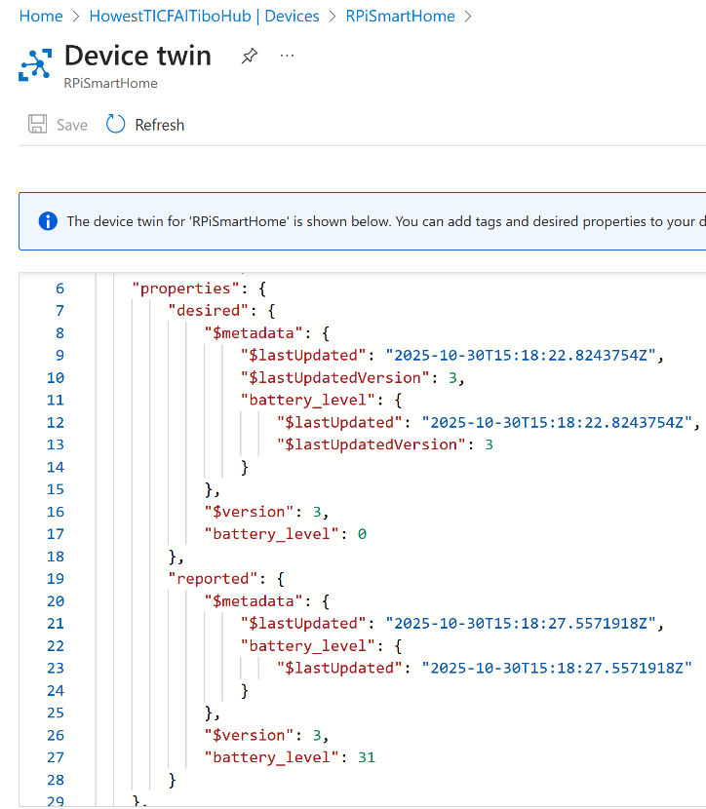

Op deze pagina kan je de instellingen van de machine terugvinden. Zo kan je aan de sleutel “connectionState” zien of het toestel met Azure IoT Hub verbonden is of niet.
Voeg een extra sleutel toe aan “desired”, genaamd “battery_level”, met 0 als waarde. Het is de bedoeling dat we straks via het Pythonscript deze waarde gaan wijzigen.

Installatie van de packages
Installeer nadien de Python-package “azure-iot-device” via het volgende commando:
1. pip install azure-iot-device
Deze package zorgt ervoor dat we op een eenvoudige manier kunnen communiceren met de Azure IoT Hub Service.

Importeren van de packages
1. import asyncio
2. from azure.iot.device.aio import IoTHubDeviceClient
Bovenaan het script importeer je de bovenstaande packages. “Asyncio” gebruiken we om asynchrone functies in Python mogelijk te maken en “IoTHubDeviceClient” gebruiken we om te communiceren met de Azure IoT Hub-service.

Globale variabelen
1. CONNECTION_STRING = ""
2. client = None
Plaats onder de import de volgende twee globale variabelen. In de variabele “CONNECTION_STRING” moet je de “Primary connection string” plakken (zie stap 1 van dit onderdeel) en in de “client”-variabele komt straks een object dat ervoor zal zorgen dat we kunnen communiceren met de Azure IoT Hub-service.

Connectie aanmaken
1. async def connect(connection_string):
2. try:
3. client = IoTHubDeviceClient.create_from_connection_string(connection_string)
4. await client.connect()
5. return client
6. except Exception as e:
7. raise e
Deze functie krijgt de connectionstring als parameter binnen en hij gaat hiermee een nieuwe connectie tot stand brengen. Indien de connectie succesvol tot stand gekomen is, zal hij de client (= de connectie) teruggeven.

Connectie afbreken
1. async def disconnect():
2. if client:
3. await client.disconnect()
Deze functie zal de connectie tussen het Python-script en de Azure IoT Hub Service op een correcte manier afbreken.

Update van Azure IoT Hub Twin ontvangen
1. async def twin_patch_handler(patch):
2. print(f"Device Twin update received: {patch}")
Deze functie zal getriggerd worden op het moment dat je de configuratie op Azure IoT Hub Device Twin aanpast. Dit kan je bijvoorbeeld gebruiken om een bepaalde variabele aan of uit te zetten, zoals log_temp.

Het updaten van de Reporting Properties
1. async def update_battery_status():
2. try:
3. await client.patch_twin_reported_properties({"battery_level": 31})
4. except Exception as e:
5. raise e
Deze functie zal de parameter “battery_level” in de Reporting Properties wijzigen naar 31. Je moet de data die je wilt wijzigen meegeven als een dictionary. Hierdoor is het mogelijk om meerdere instellingen tegelijkertijd te wijzigen.

De main-functie
1. async def main():
2. global client
3.
4. client = await connect(CONNECTION_STRING)
5. client.on_twin_desired_properties_patch_received = twin_patch_handler
6.
7. await update_battery_status()
8.
9. while True:
10. await asyncio.sleep(1)
In de main-functie gaan we eerst en vooral een connectie aanmaken (zie lijn 4). Vervolgens gaan we de “twin_patch_handler” aan de connectie koppelen (zie lijn 5). Hierdoor weet Python welke functie hij moet aanspreken indien er reporting properties gewijzigd worden in Azure IoT Hub Device Twin.
Op lijn zeven gaat het script de batterijstatus wijzigen en tot slot hebben we een oneindige lus die ervoor zorgt dat ons script blijft draaien tot wanneer je de toetsencombinatie “ctrl + c” ingeeft.
1. if __name__ == "__main__":
2. try:
3. asyncio.run(main())
4. except KeyboardInterrupt:
5. asyncio.run(disconnect())
Roep onderaan het script de main-functie op aan de hand van asyncio. Roep in het except-gedeelte de disconnect-functie op, zodat de connectie op een correcte manier afgebroken wordt.

Testen
Test het script door zowel het script uit te voeren als door een parameter in de Azure IoT Hub Device Twin te wijzigen.
1. {
2. "etag": "AAAAAAAAAAY=",
3. "deviceId": "RPiSmartHome",
4. "deviceEtag": "",
5. "version": 10,
6. "properties": {
7. "desired": {
8. "$metadata": {
9. "$lastUpdated": "2025-10-30T17:32:13.7504856Z",
10. "$lastUpdatedVersion": 6,
11. "battery_level": {
12. "$lastUpdated": "2025-10-30T17:32:13.7504856Z",
13. "$lastUpdatedVersion": 6
14. }
15. },
16. "$version": 6,
17. "battery_level": 100
18. },
19. "reported": {
20. "$metadata": {
21. "$lastUpdated": "2025-10-30T17:31:05.2915673Z",
22. "battery_level": {
23. "$lastUpdated": "2025-10-30T17:31:05.2915673Z"
24. }
25. },
26. "$version": 4,
27. "battery_level": 31
28. }
29. },
30. "capabilities": {
31. "iotEdge": false
32. },
33. "modelId": "",
34. "status": "enabled",
35. "statusUpdateTime": "0001-01-01T00:00:00.0000000Z",
36. "lastActivityTime": "2025-10-30T15:21:10.5873808Z",
37. "connectionState": "Connected",
38. "cloudToDeviceMessageCount": 0,
39. "authenticationType": "sas",
40. "x509Thumbprint": {}
41. }
Wijzig enkel de data in het deel “desired”. De andere data kan je niet wijzigen.

Oefening
Pas het script aan, zodat de batterijstatus in het deel “reported” automatisch gewijzigd wordt wanneer deze in de Azure IoT Hub Device Twin aangepast wordt (dit gebeurt dus niet automatisch).
Als dit gelukt is, mag je een functie toevoegen die automatisch de instellingen uit de Azure IoT Hub Device Twin opvraagt en opslaat in een nieuwe variabele.

Python: DEVICE DIRECT METHOD

Python – Triggerfunctie toevoegen
1. async def method_request_handler(method_request):
2. if method_request.name == "reboot_device":
3. print("Rebooting device...")
4. elif method_request.name == "update_device":
5. version = method_request.payload.get("version")
6. print(f"Updating device to version {version}")
7. elif method_request.name == "change_battery_level":
8. new_level = method_request.payload.get("battery_level")
9. await update_battery_status(new_level)
10. else:
11. print(method_request.name)
Voeg de bovenstaande code toe aan je script. Deze methode zal opgeroepen worden wanneer je via de Azure IoT Hub Device Twin een methode aanroept.
De parameter “method_request“ bevat twee belangrijke waardes, namelijk de naam van de methode die aangesproken wordt en de payload (= de data die meegestuurd wordt vanuit Azure). Aan de hand van de naam kunnen we kijken welk stuk code er juist uitgevoerd moet worden. Indien nodig, kunnen we gebruikmaken van de data die in de payload zit. Het datatype van de payload is een dictionary.
In het bovenstaande voorbeeld kunnen we drie acties uitvoeren, namelijk:
- “reboot_device”: Deze trigger zal het toestel “rebooten”;
- “update_device”: Deze trigger zal het device “updaten” naar de versie die meegegeven is in de payload;
- “change_battery_level”: Deze trigger zal het batterijniveau van het toestel wijzigen.
Normaal gezien gaan we voor elke trigger een aparte methode maken. Deze voorbeeldcode dient enkel om aan te tonen hoe je een methode vanuit Azure IoT Hub Device Twin kan aanspreken.

Python - Functie toevoegen aan de main-functie
1. async def main():
2. global client
3.
4. client = await connect(CONNECTION_STRING)
5. client.on_twin_desired_properties_patch_received = twin_patch_handler
6. client.on_method_request_received = method_request_handler
7.
8. reporting_properties = await get_reporting_properties()
9. print(f"Initial reporting properties: {reporting_properties}")
10.
11. await update_battery_status(31)
12.
15. while True:
16. await asyncio.sleep(1)
In de main-functie voegen we lijn 6 toe. Deze codelijn zorgt ervoor dat Python (het client-object) weet welke functie er getriggerd moet worden als iemand vanuit Azure IoT Hub Device Twin een methode met bijbehorende data aanroept.

Azure IoT Hub Device Twin – Methode aanroepen
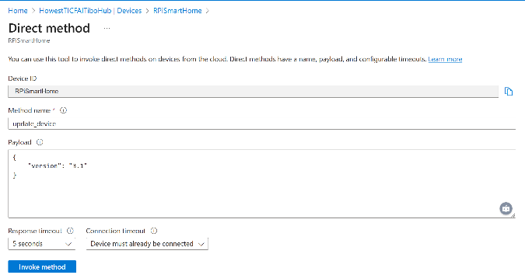
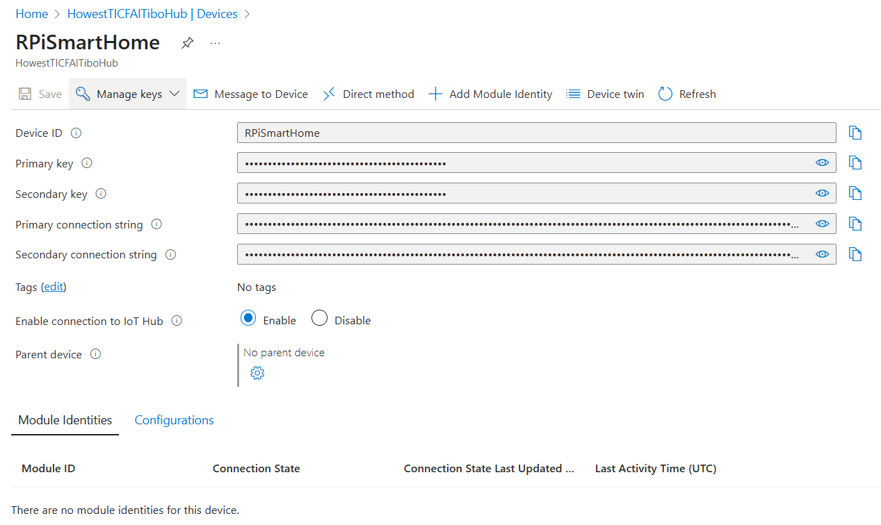
Om een methode vanuit Azure IoT Hub Device Twin aan te roepen, klik je op “Direct method”.

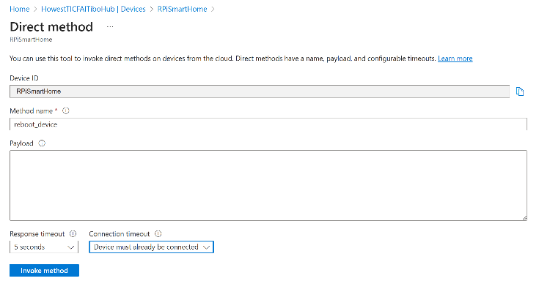
Data teruggeven aan Azure IoT Hub Device Twin
1. async def method_request_handler(method_request):
2. print(method_request)
3. if method_request.name == "reboot_device":
4. print("Rebooting device...")
5. elif method_request.name == "update_device":
6. version = method_request.payload.get("version")
7. print(f"Updating device to version {version}")
8.
9. method_response = MethodResponse.create_from_method_request(method_request, 200, {})
10. await client.send_method_response(method_response)
11.
12. elif method_request.name == "change_battery_level":
13. new_level = method_request.payload.get("battery_level")
14. await update_battery_status(new_level)
15. else:
16. print(method_request.name)
Via de lijnen negen en tien kan je data terugsturen naar Azure IoT Hub Device Twin. Hiervoor moet je drie parameters meegeven, namelijk:
- de request;
- de statuscode (gelukt = 200, niet gelukt = 500);
- payload (bijvoorbeeld een foutmelding).

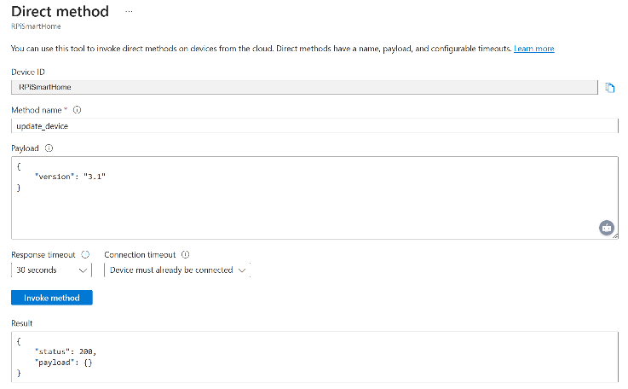
Bij het testen zou je nu in Azure IoT Hub Device Twin het volgende resultaat moeten zien:

Hoe gebeurt de communicatie?
Zoals eerder besproken, gebeurt de communicatie bidirectioneel. Dit wil zeggen dat zowel toestellen data kunnen versturen naar Azure alsook dat Azure data kan doorsturen naar de toestellen. Hiervoor maakt IoT Hub gebruik van het HTTPS/AMQP/MQTT-protocol. Daarnaast maakt Azure gebruik van verschillende methodes, zoals certificaten, om de veiligheid te garanderen.

Wat is het MQTT-protocol?
MQTT (Message Queueing Telemetry Transport) is een protocol dat ervoor zorgt dat je data naar een ander toestel kan versturen. Het protocol maakt hiervoor gebruik van het subscribe/publish-principe, waarbij een subscriber luistert tot wanneer een publisher data verstuurt. Naast de subscriber en publisher heb je nog een message broker. Dit systeem regelt de communicatie en zorgt ervoor dat alle berichten op een correcte manier afgehandeld worden.
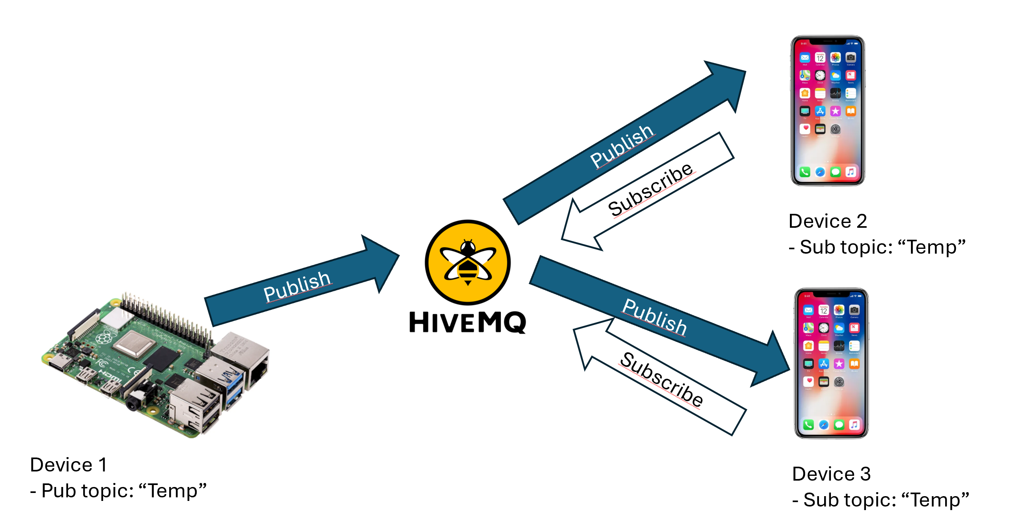
In het bovenstaande voorbeeld staan er drie toestellen, waarbij toestel één data verstuurt en toestellen twee en drie data ontvangen. De communicatie gebeurt als volgt:
- We zetten een HiveMQ-server op die de centrale rol heeft om data door te sturen naar de juiste toestellen.
- Toestellen 2 en 3 subscriben zich op het topic “Temp”. Dit betekent dat ze automatisch data ontvangen die onder dit onderwerp verstuurd worden.
- Toestel 1 verstuurt data onder het topic “Temp” naar de MQTT-server, die het vervolgens stuurt naar de toestellen die op dit onderwerp geabonneerd zijn.
- Toestellen 2 en 3 ontvangen de data.

Enkele voordelen
- De toestellen weten niets van elkaar. De publisher weet zelfs niet hoeveel subscribers er zijn.
- De toestellen (zowel de publishers als de subscribers) hoeven niet op hetzelfde moment actief te zijn. De broker is het enige component dat altijd beschikbaar moet zijn.

Quality of Service
Bij het versturen van een bericht kan je drie QoS-niveaus instellen, namelijk:
- Level 0 – Delivered at most once: Het bericht wordt maximaal één keer verzonden. Er is geen bevestiging van ontvangst. Als het bericht verloren gaat, wordt het niet opnieuw verzonden.
- Level 1 - Delivered at least once: De publisher krijgt een acknowledgement (PUBACK) van de broker. Als de bevestiging niet aankomt, wordt het bericht opnieuw verstuurd. Hierdoor kan het meer dan één keer ontvangen worden.
- Level 2 - Delivered exactly once: Het bericht wordt geleverd via een vierstaps-handshake (PUBREC, PUBREL, PUBCOMP). Dit garandeert dat elk bericht exact één keer bij de subscriber aankomt.

Wat kan je allemaal versturen?
Een bericht kan de volgende payloads bevatten:
- JSON
- XML
- CSV
- …
Zoals je ziet kan de payload per bericht verschillen. Zorg er dus voor dat je dit goed documenteert.

Security
Een MQTT-server kan je op verschillende manieren beveiligen, zoals met een standaard loginsysteem of door gebruik te maken van een TLS-beveiliging.

Oefening
Probeer zelf het schema van onderdeel 2.2.1 na te bouwen, waarbij een Raspberry Pi data doorstuurt naar een Pythonapplicatie door middel van MQTT. Gebruik hiervoor de volgende zaken:
- paho-mqtt · PyPI
- Brokers:
  - Eclipse Mosquitto
  - Eclipse Mosquitto io
  - HiveMQ – The Industrial AI Platform

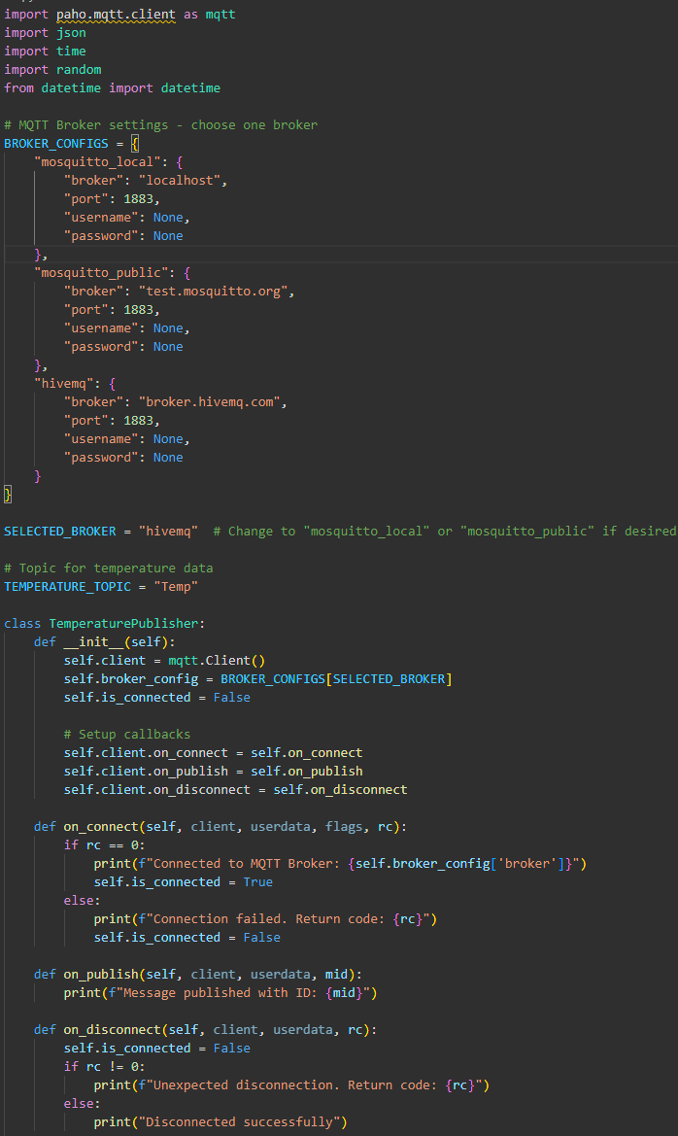
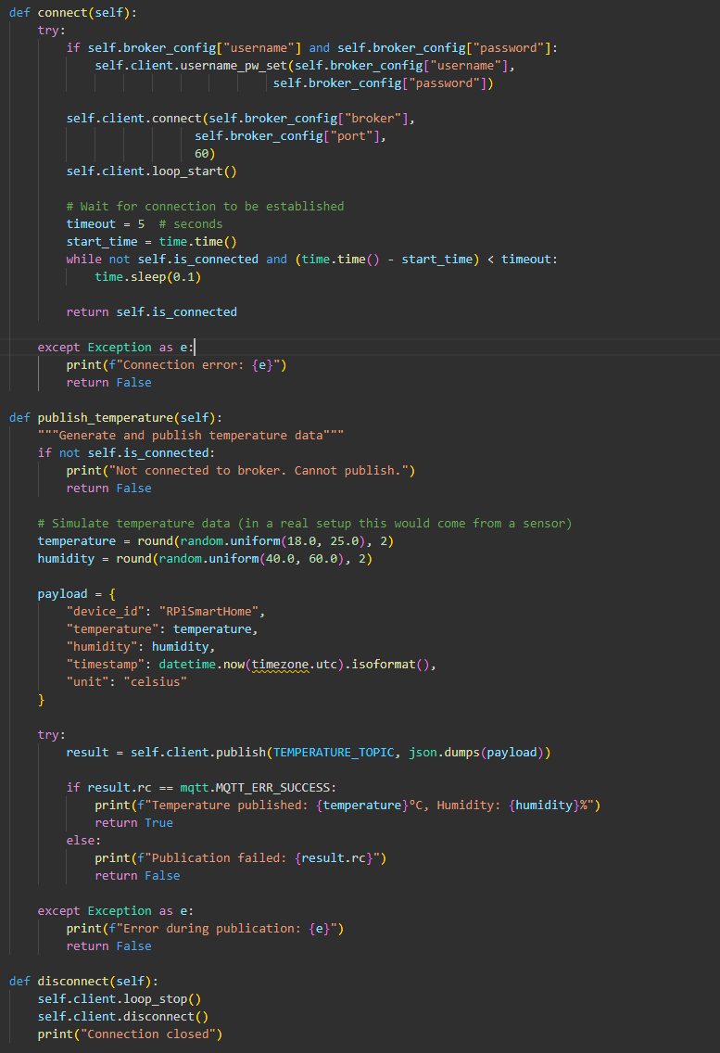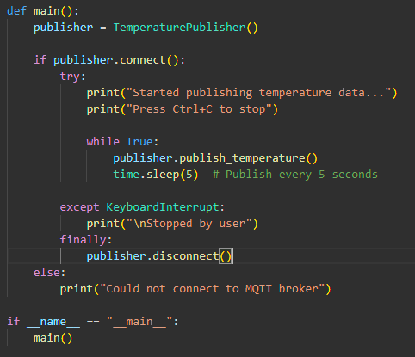

Data verzenden naar IoT Hub
Azure IoT Hub regelt dus de communicatie (het MQTT-gedeelte) voor jou. Elk toestel dat verbonden is met IoT Hub, kan berichten verzenden en ontvangen van IoT Hub.
In dit deel gaan we kijken hoe de dataverwerking gebeurt als een toestel, zoals een Raspberry Pi, data verstuurt naar IoT Hub.
Een Raspberry Pi capteert sensordata, zoals de temperatuur, en stuurt dit door naar IoT Hub. Indien de connectie wegvalt, gaat hij dit bericht (of deze data) automatisch opslaan en opnieuw proberen te verzenden wanneer de connectie gemaakt is. IoT Hub ontvangt dit bericht en gaat vervolgens verschillende acties uitvoeren. Dit kan gaan van de data weg te schrijven in een database of een Azure Function triggeren die dan bijvoorbeeld de data zal opkuisen.

Labo

Python-code aanpassen
Eerst en vooral moeten we een aantal zaken toevoegen aan onze Python-code om data naar de Azure IoT Hub-service door te sturen.
1. async def send_telemetry(data):
2. message = Message(json.dumps(data))
3. message.message_id = uuid.uuid4()
4. message.content_type = "application/json"
5. message.content_encoding = "utf-8"
6.
7. await client.send_message(message)
De functie “send_telemetry” zorgt ervoor dat de data naar de Azure IoT Hub-service doorgestuurd wordt. Deze functie krijgt een dictionary als parameter binnen en hij zet deze om naar een object van de klasse “Message”. Aan elk bericht (of het object van de klasse “Message”) moet je een message-id, het content-type en de content-encoding-type meegeven.
Voor de message-id laten we een uuid genereren door de uuid-package van Python. Het content-type stel je in als “application/json”, omdat we de payload als JSON-object gaan versturen.
Na het samenstellen van het bericht ga je op lijn zeven het bericht via de “send_message”-functie ook effectief gaan versturen.
1. async def send_temperature_to_iothub():
2. telemetry_data = {
3. "timestamp": datetime.now(timezone.utc).isoformat(),
4. "device_id": "RPiSmartHome",
5. "temperature": random.randint(19, 31)
6. }
7.
8. await send_telemetry(telemetry_data)
Naast een functie om de data te versturen naar de Azure IoT Hub, hebben we ook een functie nodig die de data gaat capteren en gaat samenstellen. Hiervoor maken we gebruik van de “send_temperature_to_iothub”-functie. Deze functie zal de temperatuur van de CPU uitlezen en in een dictionary gaan plaatsen. Je bent verplicht om ook de timestamp en het device_id mee te geven, zodat de Azure IoT Hub-service weet wanneer het bericht opgemaakt is en van wie het bericht komt. Het device_id is optioneel en moet je niet verplicht meegeven met het bericht. IoT Hub gaat dit automatisch voor jou doen.
1. async def main():
2. global client
3.
4. client = await connect(CONNECTION_STRING)
5. client.on_twin_desired_properties_patch_received = twin_patch_handler
6. client.on_method_request_received = method_request_handler
7.
8. reporting_properties = await get_reporting_properties()
9. print(f"Initial reporting properties: {reporting_properties}")
10.
11. await update_battery_status(31)
12.
13. while True:
14. await send_temperature_to_iothub()
15. await asyncio.sleep(10)
Tot slot passen we de main-functie aan, zodat de temperatuur om de tien seconden naar de Azure IoT Hub-service wordt doorgestuurd. Dit doe je door de “send_temperature_to_iothub”-functie op te roepen in de while-lus. Pas de sleep-functie ook aan naar tien seconden, zodat de temperatuur niet elke seconde doorgestuurd wordt naar Azure.

Azure IoT Hub-service

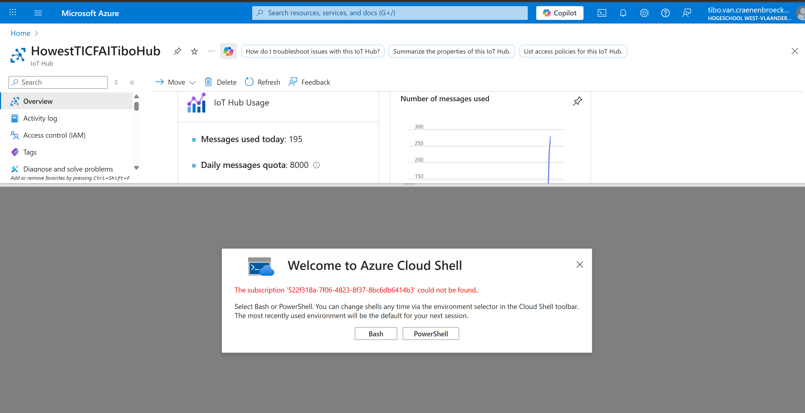
Nadat je de Pythoncode hebt gewijzigd, open je terug de IoT Hub-service op het Azure-platform. Hierop ga je de berichten van je toestel kunnen bekijken.
Om dit te kunnen doen, klik je recht bovenaan op de terminal-icoon (het eerste icoontje naast het Copilot-logo). Vervolgens opent er een nieuw window onderaan je scherm met de vraag of je een Bash- of een PowerShell-terminal wilt openen. Hierbij kies je voor een Bash-terminal.
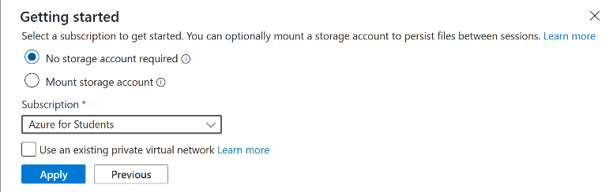
Na het kiezen van het terminaltype moet je de subscription aanduiden. Hier kies je voor “Azure for Students”.

1. az extension add --name azure-iot
2. az iot hub monitor-events --output table -p all -n {JOUW IOT HUB NAAM}
Na het openen van de terminal moet je de bovenste twee commando’s uitvoeren. Bij het eerste commando installeer je de azure-iot-package in je terminalomgeving. Het tweede commando zorgt ervoor dat de terminal – via de azure-iot-package – luistert naar alle berichten die naar de IoT Hub verstuurd worden. Wijzigen {JOUW IOT HUB NAAM} naar de naam van jouw IoT Hub. Als dit gelukt is, mag je jouw Python-script starten. Na het starten van jouw Python-script, moet je normaal gezien de verstuurde berichten in de terminal zien verschijnen:
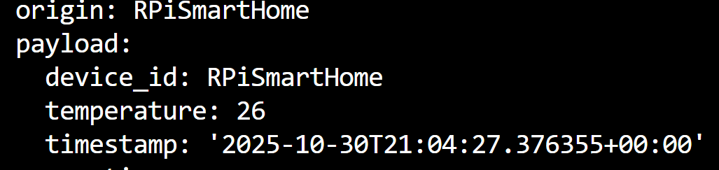

Oefening
Zorg ervoor dat het Python-script geen willekeurige getallen gaat doorsturen naar de Azure IoT Hub, maar een effectieve temperatuur. Doe dit via de gpiozero-package. Plaats nadien het script op de Raspberry Pi en kijk of het werkt.

Berichten verwerken
Voor het verwerken van de berichten gaan we gebruikmaken van de Azure Functions-service. Deze service zorgt ervoor dat we C#-code kunnen uitvoeren op Azure wanneer een bepaald event, zoals een nieuw IoT Hub-bericht, getriggerd wordt.

Visual Studio Installer
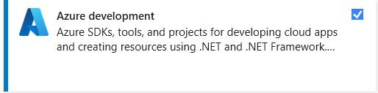
Voordat je een Azure Function kunt aanmaken, moet je het Azure Development-component installeren in de Visual Studio Installer. Dit component zorgt ervoor dat je Azure Functions kunt programmeren met Visual Studio.

Visual Studio Code – Installatie Extension
Indien je C#-code schrijft in Visual Studio Code, moet je de volgende extensie installeren: https://marketplace.visualstudio.com/items?itemName=ms-azuretools.vscode-azurefunctions

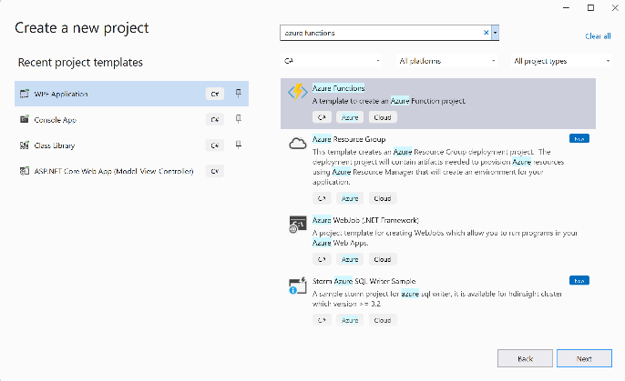
Azure Function aanmaken in Visual Studio

Open Visual Studio en maak een nieuw Azure Functions-project aan.

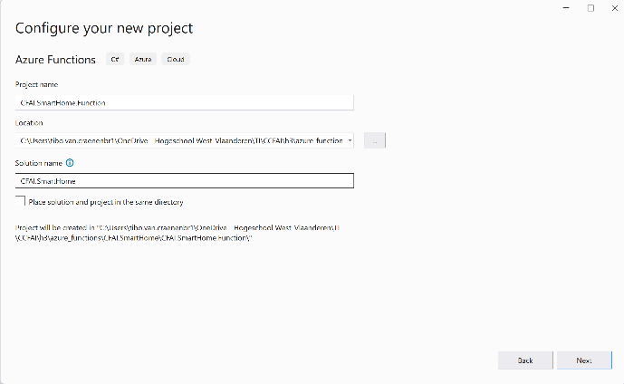

Geef het project de naam “CFAI.SmartHome.Function” en wijzig de solution name naar “CFAI.SmartHome”.

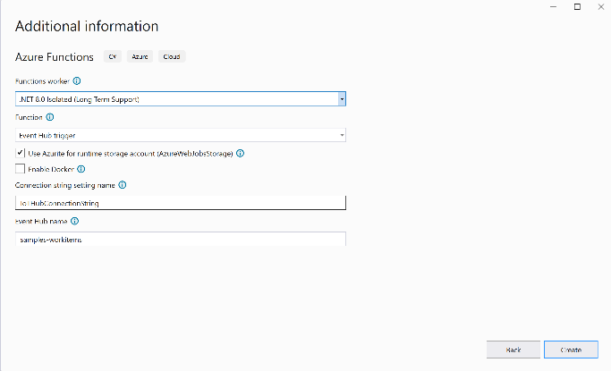
Bij “Function” kiezen we “Event Hub trigger”. Zorg ervoor dat “Use Azurite for runtime storage account” aangevinkt is. Door dit aan te vinken gaat Visual Studio de Azure Storage-service op jouw computer emuleren. Dit heeft hij nodig om de Azure Function lokaal op jouw computer uit te voeren (aan elke function moet een Azure Storage gekoppeld zijn).
De Azure Function heeft een connection string nodig om te kunnen communiceren met de Azure IoT Hub-service. Deze connection string gaan we niet in onze C#-code plaatsen. Hiervoor gaan we gebruikmaken van een lokaal JSON-bestand (dit komt later aan bod). Je geeft de connection string de volgende naam: “IoTHubConnectionString”.
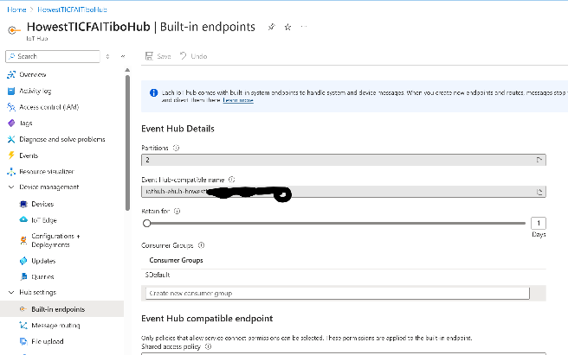
Tot slot hebben we een Event Hub name nodig. Deze naam kan je terugvinden op Azure, onder: de IoT Hub-service -> Hub settings -> Built-in endpoints> Event Hub-compatible name.
Een ander component dat we op deze pagina kunnen terugvinden, is de connection string. Deze vind je terug onder de naam “Event Hub-compatible endpoint”. Hier moet je voorlopig nog niets mee doen. De connection string hebben we pas in een latere fase nodig.
Na het aanmaken van het project, mag je het local.settings.json-bestand openen. Voeg aan dit bestand de sleutel “IoTHubConnectionString” toe met als waarde de connection string die je op Azure terugvindt (zie vorige stap – “Event Hub-compatible endpoint”).
1. {
2. "IsEncrypted": false,
3. "Values": {
4. "AzureWebJobsStorage": "",
5. "FUNCTIONS_WORKER_RUNTIME": "dotnet-isolated",
6. "IoTHubConnectionString": ""
7. }
8. }

Testen
Start zowel het C#-project als je Python-script op om te testen of de Azure Function de berichten binnenkrijgt. Als alles goed gaat, krijg je, zoals hieronder, de berichten van het Pythonscript binnen:
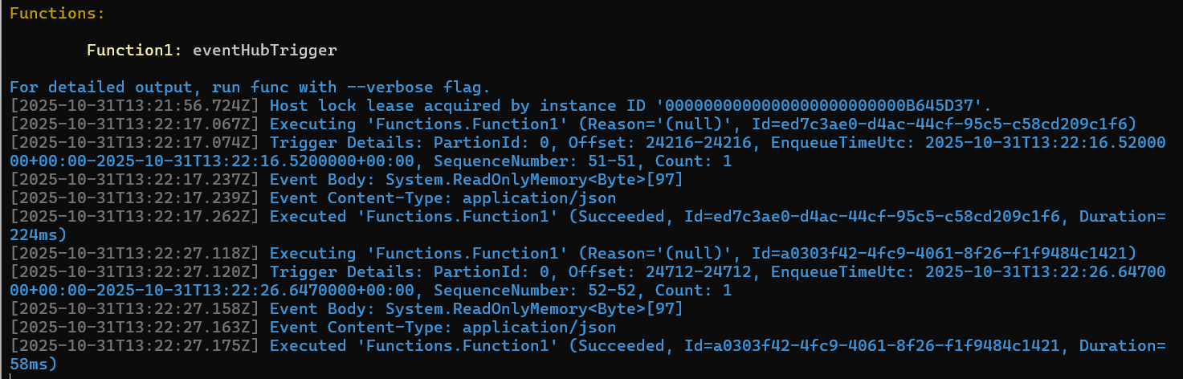

Data uit het bericht halen
Om de temperatuur uit het bericht te halen, moet je er eerst de payload (of de body) uit halen. Dit doe je aan de hand van de volgende code:
1. string eventBody = Encoding.UTF8.GetString(@event.Body.ToArray());
Parse nadien de string om naar een JsonDocument-object. Dit moet je doen aan de hand van “using”:
1. int temperature;
2.
3. using (JsonDocument doc = JsonDocument.Parse(eventBody))
4. {
5. JsonElement root = doc.RootElement;
6.
7. if (root.TryGetProperty("temperature", out JsonElement temperatureElement))
8. {
9. temperature = temperatureElement.GetInt32();
10. _logger.LogInformation("Temperature: {temperature}°C", temperature);
11. }
12. }
Uit dit object moet je het RootElement halen en hieruit kan je de property “temperature” halen. Deze moet je tot slot nog omzetten naar een getal (of int).
De volledige Azure Function ziet er als volgt uit:
1. [Function(nameof(Function1))]
2. public void Run([EventHubTrigger("iothub-ehub-howestticf-56119980-7a3a02f3a5", Connection = "IoTHubConnectionString")] EventData[] events)
3. {
4. foreach (EventData @event in events)
5. {
6. _logger.LogInformation("Event Body: {body}", @event.Body);
7. _logger.LogInformation("Event Content-Type: {contentType}", @event.ContentType);
8.
9. try
10. {
11. string eventBody = Encoding.UTF8.GetString(@event.Body.ToArray());
12. _logger.LogInformation("Event Body String: {bodyString}", eventBody);
13.
14. int temperature;
15.
16. using (JsonDocument doc = JsonDocument.Parse(eventBody))
17. {
18. JsonElement root = doc.RootElement;
19.
20. if (root.TryGetProperty("temperature", out JsonElement temperatureElement))
21. {
22. temperature = temperatureElement.GetInt32();
23. _logger.LogInformation("Temperature: {temperature}°C", temperature);
24. }
25. }
26. }
27. catch (System.Exception)
28. {
29.
30. throw;
31. }
32. }
33. }

Oefening
Zorg ervoor dat de Azure Function de data kan wegschrijven naar een SQL-database die op Azure staat.

Oefening
Voor deze oefening ga je een nieuw project maken waarbij je logt of er iemand in de ruimte is of niet. Deze logs moeten in een SQL-database terechtkomen op Azure.
Via de Azure IoT Hub Device Twin Reporting Properties moet je het logsysteem kunnen aan- en uitzetten. Via de Direct Method moet je de Raspberry Pi kunnen uitzetten. Deze methode moet teruggeven om hoe laat de Raspberry Pi gaat uitstaan.
Telkens als er een wijziging plaatsvindt (iemand aanwezig of niemand aanwezig) moet dit verzonden worden naar de Azure IoT Hub via een message. Een Azure Function moet dit bericht afhandelen door het te loggen naar een database.

